Муниципальное общеобразовательное учреждение «СОШ №109» г.Перми

Вредный шоколад-полезный шоколад?

Работу выполнила

ученица 2 А класса

Царёва Алиса

Руководитель Ширинкина Н.А.

Пермь, 2019

СОДЕРЖАНИЕ

Введение …………………………………………………………………………
ГЛАВА I. Теоретическая часть …………………………………………………
ГЛАВА II Практическая часть …………………………………………………
Заключение ………………………………………………………………………
Список литературы ………………………………………………………………
Приложение ………………………………………………………………………

ВВЕДЕНИЕ

В мире существует много видов шоколада. Его любят и взрослые и дети. Я тоже очень люблю шоколад. Любой: белый, тёмный, молочный, с орехами и без них. Но мама меня постоянно ругает и говорит, что много шоколада кушать нельзя. Мне стало интересно, вреден или полезен шоколад и в каких количествах его можно употреблять?
Цель: выяснить, вред или пользу приносит употребление шоколада.
Задачи:
1.Изучить литературу по теме.
2.Выяснить значение шоколада для человека.
3.Провести анкетирование среди одноклассников.
Гипотеза: предположим, что шоколад приносит не только пользу, но и вред.
Методы исследования:
- сбор информации,
- анкетирование,
- анализ,
- наблюдение.
ГЛАВА I. Теоретическая часть

Из материалов интернета, словарей и энциклопедий мы узнали, что шоколад известен людям более 500 лет! В переводе с латинского языка шоколад – это «пища богов», так как он очень вкусен, а в народе его называли «кушаньем королей», так как он очень дорого стоил.
Шоколад – это:
- кондитерское изделие из плодов какао-дерева,
- напиток из шоколадного порошка.
Какао - дерево или шоколадное дерево – вечнозелёное южное растение. А его семена называют какао – бобы.
Сейчас известны разные виды шоколада:
- в порошке (горячий шоколад),
- пористый,
- молочный,
- белый,
- тёмный (горький),
- с начинкой.
Мы узнали, что существует много музеев шоколада, а вот памятник шоколаду – единственный в мире! И находится около музея шоколаду в г. Покров. Называется он «Сказочная Фея с шоколадкой в руке».
Полезен или вреден шоколад? Безусловно, любое открытие в области шоколада - это, что называется, палка о двух концах. Исследователи провели эксперименты и выяснили, что употребление шоколада продлевает жизнь. Но чрезмерное употребление может привести к ожирению. Вот, если хотите поднять настроение, то плиточка тёмного шоколада, это то, что вам просто необходимо. Специалисты полагают, что только 25 г шоколада в день будут полезны нашему организму. Злоупотребление этим лакомством может вызвать аллергию. Учёные из Лондона утверждают, что шоколад помогает при сильном кашле лучше, чем таблетки. Медики установили, что полезен даже сам аромат сладости, который благотворно влияет на нашу психику.
ГЛАВА II. Практическая часть
Мы решили выяснить, что знают о шоколаде мои одноклассники и любят ли они это лакомство. Провели анкетирование, в котором приняли участие 22 учащихся 2 Б класса. (Приложение 1) Результаты отображены в диаграммах. (Приложение 2)
Анализ анкет показал, что все учащиеся 2 Б класса любят шоколад. 8 человек едят шоколад каждый день, 8 человек – 1 раз в неделю, 6 человек – 1 раз в месяц. Только 3 человека любят тёмный шоколад, остальные отдают предпочтение белому (пористому) и молочному. Едят дети шоколад в первую очередь из-за того, что он просто вкусный (11 человек), 5 человек – для поднятия настроения, 6 человек – для развития ума и памяти. Большинство детей (13 человек) считают, что шоколад приносит пользу, так как прибавляет ум и развивает память. 9 человек против шоколада, потому что портятся и выпадают зубы.
Таким образом, можно сделать вывод, что все дети любят шоколад, но пока точно не разобрались, пользу или вред приносит его употребление.
ЗАКЛЮЧЕНИЕ
Изучив литературу и проведя анкетирование, пришли к выводу, что шоколад приносит человеку как пользу, так и вред. А чего больше, зависит от того, какое количество вы съедаете его ежедневно. Таким образом, наша гипотеза подтвердилась полностью. Небольшое количество шоколада вам не навредит, зато доставит удовольствие. Оказывается, у этого лакомства есть свой праздник, который отмечается 11 июля – День Шоколада. Кушайте на здоровье!
Список использованной литературы
- Коннашкова И. П. Шоколад: вред или польза? – М.: Крук, 2007 г
- Костина Т. С. Пища богов. – М.: АРКТИ, 2006 г
- Что такое? Кто такой? Энциклопедия для детей. Том 3. – Москва, 2003 г
- www. shokdissimo.ru
- www. shokdadnibym.com

Приложение 1

Анкета
- Любите ли вы шоколад? ________________________________________
- Как часто вы его употребляете? (каждый день, 1 раз в неделю, 1 раз в месяц)
- Какой шоколад вы предпочитаете? (тёмный, молочный, белый)
- Для чего вы едите шоколад? ______________________________________________________________________________________________________________________________________________________________________________________________________
- Как вы думаете, вред или пользу приносит шоколад? Почему? ________________________________________________________________________________________________________________________________________________________________________________________________________________________________________________________________________
Приложение 2

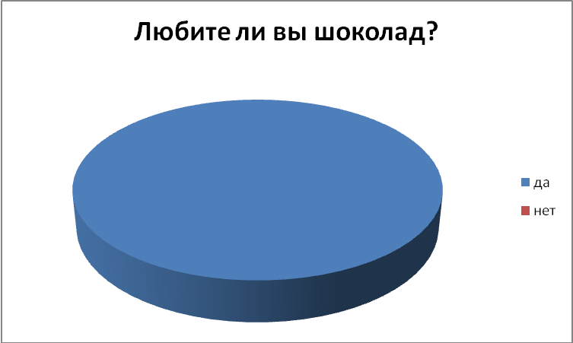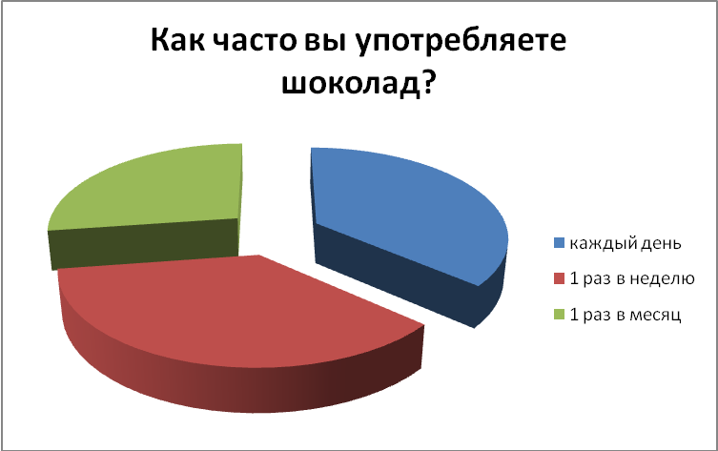
6 чел.
8 чел.
8 чел.

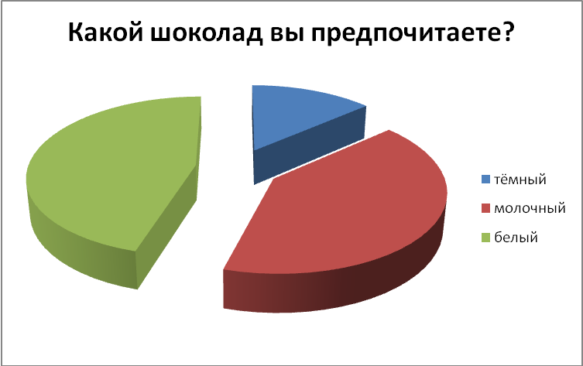
22 чел.
10 чел.
3 чел.
9 чел.

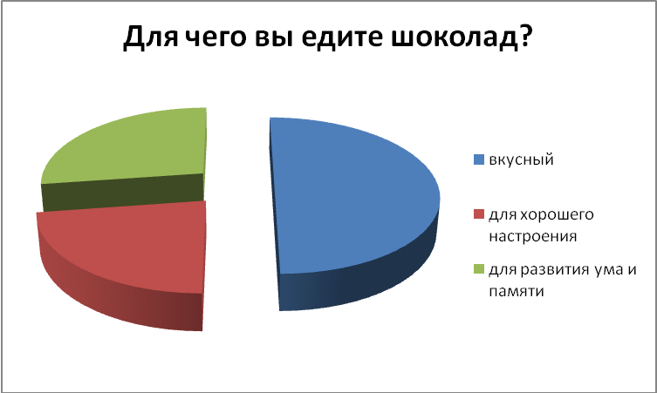
11 чел.
6 чел.
5 чел.

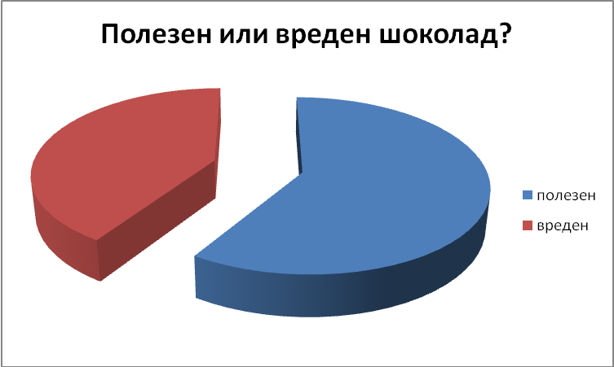
13 чел.
9 чел.

